Розробка уроку в 1 класі

«Мартин звичайний – птах 2023 року
в Україні»

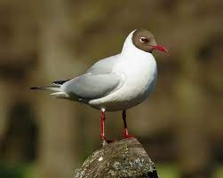

Підготувала і провела:
вчитель початкових класів
Прилбицького ЗЗСО І-ІІІ ступенів
імені Митрополита Андрея Шептицького
Новояворівської міської ради
Яворівського району
Львівської області
Цімко Зоряна Іванівна

Тема. Мартин звичайний – птах 2023 року в Україні.

Мета. Розширити і поглибити знання учнів про перелітних птахів рідного
краю, ознайомити з пташкою – мартином звичайним; розвивати мислення, увагу, спостереження; виховувати любов до рідного краю, природи, частинкою якої є птахи.

Освітня галузь. Природнича.
Тип урок. Урок засвоєння нових знань.

Обладнання. Фотоілюстрації птахів, мартина звичайного, музичний супровід до руханки, ребус, гуаш, пензлі, розмальовка пташки мартина звичайного.

Хід уроку
І. Організація класу.
1. Емоційне налаштування.
Привітайте одне одного й побажайте щось таке гарне і приємне, щоб спогади про це побажання підтримували гарний настрій протягом усього дня.
А тепер давайте усміхнемося один одному і цей гарний настрій візьмемо на урок.

2. Підсумок фенологічних спостережень.
- Яка зараз пора року? Який місяць?
- Який сьогодні день: (стан неба, опади, вітер).
- Холодно чи тепло?
- Пригадайте свій сьогоднішній ранок. Чи вдалося вам зустріти дорогою до школи комах чи птахів?
- А яких ви знаєте птахів? (Діти називають птахів. З допомогою вчителя розподілять їх на перелітних і зимуючих, прикріплюючи фотоілюстрації до дошки).

ІІ. Сприймання та усвідомлення нового матеріалу.
Вчитель.
Справді, діти. Птахи відлетіли у теплі краї. Залишилися горобці, сороки, ворони. А з настанням весни, з появою рослин і комах з теплих країв повернуться до нас шпаки, зозулі, ластівки, стрижі, солов'ї, лелеки.
На сьогоднішньому уроці ми познайомимося з цікавою пташкою.

Відгадайте, діти, ребус.
1. Розгадування ребуса «Мартин»
К=Р
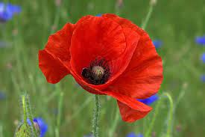
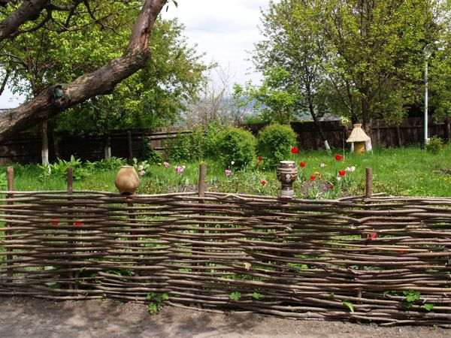

- Вчитель. Знайомтеся, діти. Це –мартин звичайний. Перелітний птах. Щороку Українське товариство охорони птахів визначає пташиного символа року. Цього року таким символом серед птахів в Україні став мартин звичайний.

3. Робота за малюнком.
Вчитель. Давайте, діти, розглянемо малюнок мартина звичайного.
- Який птах за величиною? (середній).
Маса його тіла:190-400 г.
Довжина тіла: 34 -37см.
Розмах крил -100-110 см.
- Який дзьоб? (тонкий, гострий, темно-червоного кольору).
- Які ноги? ( темно – червоні).
Мартин звичайний – перелітний птах. Часто його не впізнають одразу через різне сезонне забарвлення.
Протягом року у мартинів звичайних змінюється забарвлення пір’я. Воно залежить від сезону. Під час шлюбного періоду у самиць і самців пір’я на голові темно-коричневого, майже чорного кольору. Очі зверху і знизу облямовані вузькою білою смужкою. Передня і середня частина спини і верхня частина крила – сірі. Дзьоб і ноги червоні. Це оперення дорослі птахи носять з березня (іноді з квітня) до липня - серпня. В осінньо-зимовий період птахи вже не мають цієї “шапочки”. Темне пір’я випадає. Зимове оперення птахи носять з серпня або вересня до лютого Оперення пташенят — буре на голові та крилах і біле на тулубі. А чорні “шапочки” з’являються у них лише на четвертому році життя.
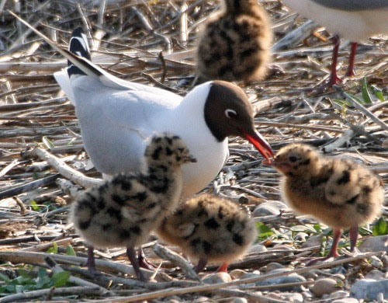
Вчитель. В Україні Мартин звичайний гніздиться на всій території, крім Карпат і Криму. Це мігруюча пташка. Зимує переважно біля морського узбережжя, на річці Дніпро, зрідка на інших водоймах. Добре пристосувавшись до різних природних умов, мартини охоче селяться по берегах морів і внутрішніх водойм, на торфових і солончакових болотах, прибережних острівцях, плавнях і серед піщаних дюн. Колонії мартинів нерідко з'являються поряд з орними угіддями, кар'єрами гравію та ставковими господарствами.
Мартини звичайні живуть в галасливих гніздових колоніях, які часом налічують багато тисяч птахів. З ранку до вечора мартини поодинці або зграями добувають їжу. У їх різноманітний раціон входять дощові черв'яки, комахи, ракоподібні, молюски, дрібні риби, жаби, плоди та ягоди, молоде листя і трава.

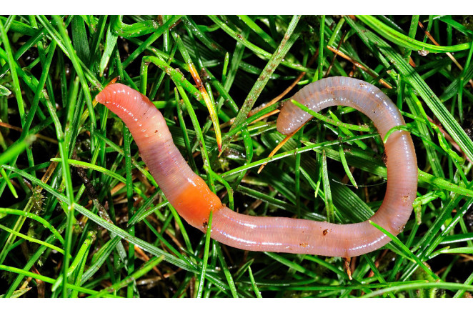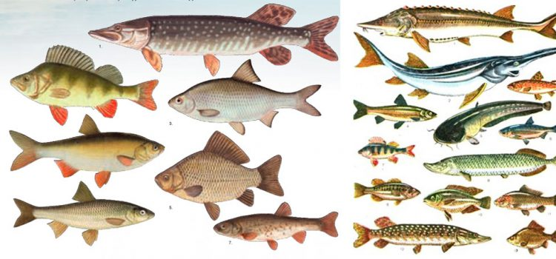
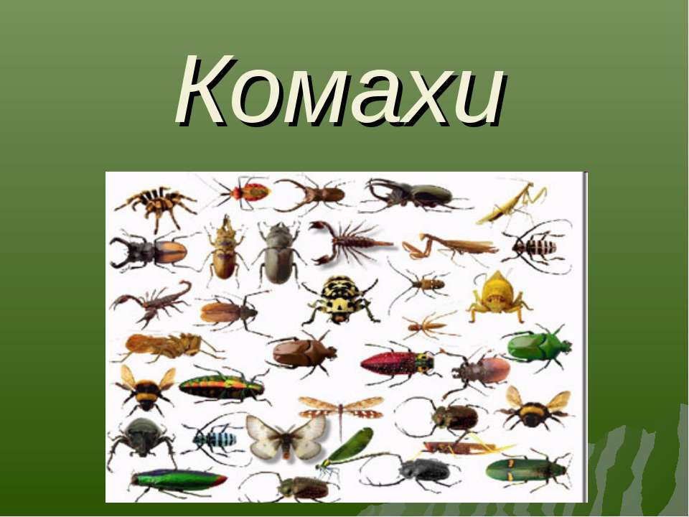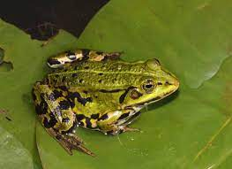
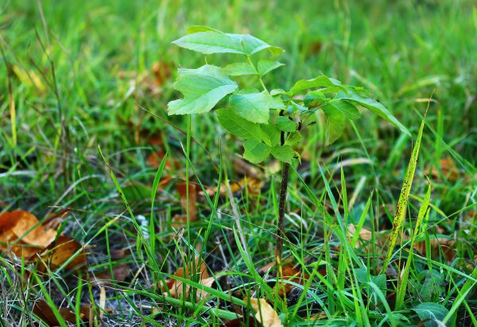

Слід зазначити, що мартин звичайний перебуває під опікою Бернської конвенції. Зменшення водно-болотних угідь впливає на гніздівлю птаха. Також використання пестицидів у сільському господарстві призводить до гибелі великої кількості мартинів під час їхнього харчування.

4. Руханка під музичний супровід.

5. Вчитель.

На відстані 25км на північний схід від нашого населеного пункту Прилбичі, в якому ми проживаємо, розміщений орнітологічний заказник «Чолгинський» На території заказника переважають природні угрупування відкритої місцевості та дві штучні водойми. На акваторії першого водозбірника рослинність практично відсутня, і відкрите водне плесо заселене водоплавними птахами. Ця територія добре прогрівається сонцем і є багатою на планктон – основну їжу водоплавних птахів. А прибережна зона водойми зрідка поросла осокою, рогозою та злаковими травами. В їх заростях полюбляє гніздуватись мартин звичайний. Територія заказника є унікальним місцем не тільки для гніздування птахів, а й для відпочинку під час міграції. Надзвичайно важливою ланкою роботи орнітологів є кільцювання птахів. До слова, мартини звичайні для своєї безпеки гніздяться колоніями. Іноді, коли вчені- орнітологи йдуть кільцювати цих птахів, то мартини бувають дуже агресивні — часто атакують послідом і можуть клюнути в голову. Орнітологічний заказник «Чолгинський» знаходиться під охороною держави та природоохоронних організацій.
Ш. Закріплення вивченого матеріалу.
1. Вчитель.
- З якою пташкою ми сьогодні познайомилися?
- Якого кольору дзьоб і ноги у птаха?
- Де гніздяться мартини?
- Чим харчуються?
- Який орнітологічний заказник знаходиться неподалік нашого села?
- Чому ці птахи знаходяться під охороною?

2. Самостійна творча діяльність учнів.
Вчитель. А тепер ми з вами розфарбуємо мартина звичайного. У кожного з вас на парті лежить розмальовка пташки.
Візьміть пензлі, гуаш і починайте працювати.
Школярі малюють. Учитель звертає увагу на акуратність, охайність виконання робіт, а також за потреби надає допомогу.
3. Перегляд учнівських робіт.
4. Оформлення виставки кращих робіт.

IV. Підсумок уроку.
Рефлексія.
- З яким настроєм ви закінчуєте урок?
- Чого ви навчилися на уроці?
- Що сподобалося?

Список використаних джерел

- Інтернет ресурс: https://pernatidruzi.org.ua/martyn_zvychaynyi_larus_ridibundus.html
- Інтернет ресурс: https://uk.wikipedia.org/wiki/ Чолгинський заказник
- Птахи. Сер. «Енциклопедичний путівник». – К.: Махаон – Україна

